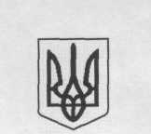
Україна
Рингацька гімназія
Новоселицької міської ради
Чернівецького району Чернівецької області
Код ЕДРПОУ 21450204 , вул.Шевченка, 77 с.Рингач індекс 60330
Тел. (03733) 65-2-40, e-mail rungach.nvk1@gmail.com

_____________________________________________________________________________

Інформація
про мову навчання
у закладі освіти

Мова навчання у Рингацькій гімназії – українська.

